台北市立松山高級中學
九十二學年度上學期高一基礎化學期末考試卷
班級：_____ 座號：_____ 姓名：_______________

- 是非題(每題1分，15%)
說明：下列各題敘述，正確在答案卡上選(A)(○)，錯誤選(B)(╳)。

- 現代生活能源主要依賴化石燃料，是因為蘊藏量無限，可讓我們取之不盡，用之不竭。
- 氫氣單位質量的燃燒熱高、污染少，是二十一世紀具有潛力的希望燃料。
- 化學電池是利用氧化還原反應產生電能。
- 鎳鎘電池質輕又無記憶效應，普遍用於現在市面上的筆記型電腦與手機。
- 電池放電時，陰極發生氧化反應。
- 燃料電池是以燃燒燃料方式來推動渦輪發電。
- 隨意丟棄電池會對環境造成污染。
- 酵素是催化生物體內各種反應的物質。
- 食用過多的醣類，多餘的熱量不可能在體內轉變成脂肪，因此不會造成肥胖。
- 鮑林(Linus Carl Pauling)發現蛋白質的立體結構。
- 法拉第(Michael Faraday)被譽為電學之父。
- 玻璃中加入氧化硼可產生抗熱性高的派熱司(pyrex glass)，用於烹飪用具和化學儀器。
- 減少塑膠、橡膠製品污染的理想方法是3R：Reduce(減少用量)、Reuse(重複使用)、Recycle(回收)。
- 止痛劑和興奮劑能提神醒腦，一般人可經常使用。
- 抗生素的發明，拯救了無數肺炎、肺結核、敗血症等患者的生命。

- 單選題(每題2.5分，85%)
說明：閱讀各題文字與圖表，依題意選出一個最適當的答案，標示在答案卡上。

- 石油主要成分屬於有機化合物分類中的 (A)醇類 (B)醚類 (C)烯類 (D)烷類。
- 石油的分餾主要是利用各主要成分間的何種性質？(A)沸點不同 (B)比重不同 (C)壓力不同 (D)黏度不同。
- 若一油品含有80%甲醇(O.N.=107)與20%正戊烷(O.N.=62)，則此油品的辛烷值為：(A)92 (B)95 (C)98 (D)100。
- 關於幾種主要化石能源的敘述，何者正確？(A)煤的碳化或焦化是將煤高溫乾餾 (B)原油是一種純物質 (C)天然氣液化後可成為一般家用的桶裝瓦斯，又稱液化石油氣 (D)將煤焦化後所得煤焦可供人使用，剩下的氣態、液態混合物皆無法再利用。
- 無鉛汽油中的主要成分為下列何者？(A)四乙基鉛 (B)烴類化合物 (C)丙烷與丁烷 (D)異辛烷。
- 關於汽油與辛烷值的敘述。下者何者正確？(A)燃料的辛烷值最高不會超過100 (B)98無鉛汽油比95無鉛汽油的辛烷值大 (C)92、95、98無鉛汽油依序分別於1992、1995及1998年調配成功問世 (D)辛烷值指的是汽油的平均分子量，辛烷值愈大，汽油的平均分子量愈大。
- 台灣不再販售高級汽油，改售98、95、92無鉛汽油取代之，最主要的原因為：(A)減少重金屬污染 (B)使汽油的震爆性增加 (C)減少汽機車排放於空氣中的NOx劑量 (D)增加汽車的扭力與馬力。
- 已知金屬還原力及活性的大小：鋅>鐵>銅>銀。則下列何種化學電池的組合，理論電壓值最大？(A)鋅－銀 (B)鐵－銀 (C)銅－銀 (D)銀－銀。
- 下列哪組實驗裝置於室溫下，可產生明顯而肉眼可見的化學反應？
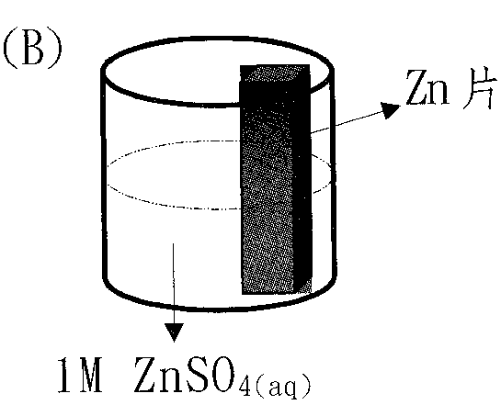
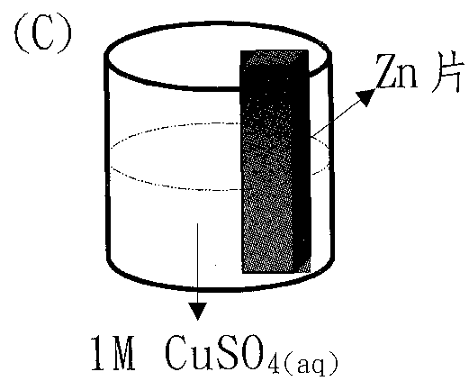
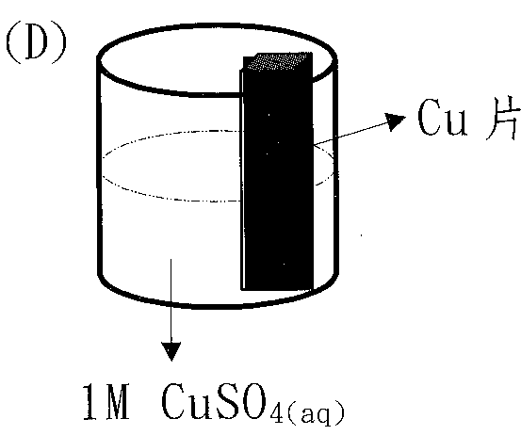
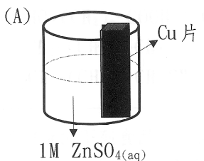

- 在電池中 (A)陰離子由陽極游向陰極 (B)發生還原反應的電極稱為陰極 (C)若金屬電極溶解，則此金屬電極為陰極 (D)陽極的符號為＋極。
- 下列石油產物中，何者分餾溫度最高？(A)汽油 (B)柴油 (C)煤油 (D)蠟油。
- 下列有關鉛蓄電池的敘述，何者正確？(A)放電過程H₂SO₄濃度漸小，故可測H₂SO₄的比重來判斷電池之放電情形 (B)陽極為二氧化鉛，陰極為鉛 (C)體積大且笨重，現已淘汰不用 (D)充電時，鉛電極須與電源的正極連接。
- 關於鋅銅電池的銅極，何者正確？(A)是陰極也是負極 (B)是陰極也是正極 (C)是陽極也是負極 (D)是陽極也是正極。
- 鹽橋在電池中的功用是？(A)傳導離子，使電路流通 (B)傳導電子，是電路流通 (C)增加電池的電壓 (D)做電路中的開關。
- 下列關於鋅銅電池的敘述，何者正確？(A)銅極產生失去電子反應 (B)鋅電極質量變小 (C)放電時，銅離子濃度逐漸增大 (D)陽離子由陰極游向陽極。
- 市售電池多是利用化學反應產生電能的裝置。下列有關化學電池的敘述，何者錯誤？(A)電池一定包含正極負極 (B)電池內所發生的反應屬於氧化還原反應 (C)在電池負極產生的電子經由外電路傳至正極 (D)在電池正極產生的陽離子經由外電路傳至負極。
- 鎳鎘電池、鹼性乾電池和水銀電池都是以下列何項的物質為電解液？(A)氯化氨 (B)二氧化錳 (C)氫氧化鉀 (D)硫酸。
- 葡萄糖和果糖屬於 (A)單醣 (B)雙醣 (C)多醣 (D)代糖。
- 果糖在腸道吸收後，在體內會轉變成葡萄糖，是屬於下列何種反應？ (A)氧化反應 (B)還原反應 (C)異構化反應 (D)聚合反應。
- 下列何種物質分子式與蔗糖相同？(A)麥芽糖 (B)果糖 (C)葡萄糖 (D)半乳糖。
- 人體最重要的營養成分包括醣類、蛋白質、脂質、維生素和礦物質。下列有關食品與營養的敘述，何者正確？(A)澱粉與纖維素均屬多醣，兩者均可被人體消化吸收 (B)維生素和礦物質主要功能是提供熱量 (C)脂肪是一種碳水化合物 (D)蛋白質在消化道中會被分解為胺基酸。
- 不同的蛋白質具有特定的生理功能或特殊構造。這些蛋白質最重要而基本的資訊，都是由下列何種物質組成不同序列而形成？(A)自然界中的各種單醣 (B)自然界中的各種胺基酸 (C)自然界中的各種脂肪酸 (D)自然界中的各種植物鹼。
- 代糖中的阿斯巴甜，化學結構與下列何種物質相似？(A)脂肪 (B)蛋白質 (C)醣 (D)維生素。
- 飯前飯後不要喝濃茶或咖啡，以免妨礙鐵質的吸收，是因為下列何種物質會與鐵結合？ (A)單寧 (B)咖啡因 (C)纖維素(D)維生素。
- 下列何種毒品，是罌粟果實提煉成的鴉片主要成分，也是醫院為緩解病人劇烈疼痛常用的止痛劑？(A)安非他命 (B)搖頭丸 (C)嗎啡 (D)印度大麻。
- 下列何種人造纖維以植物纖維為原料，經溶解後再抽絲製成？(A)人造絲 (B)耐綸 (C)奧綸 (D)達克綸。
- 下列有關尼龍絲襪的敘述，何者正確？(A)是由對苯二甲酸與乙二醇聚合而成 (B)由C、H、O三種元素所組成 (C)又稱為合成羊毛 (D)由己二胺與己二酸聚合而成。
- 下列關於清潔劑的敘述，何者正確？(A)合成清潔劑中的親水性官能基為磷酸根 (B)清潔劑的親水性端是長碳鏈端 (C)清潔劑對衣物的清潔作用包括將油污乳化及促進水對衣物的潤濕滲透 (D)清潔劑水溶液的表面張力比純水高。
- 盤尼西林的主要用途為 (A)制酸劑 (B)興奮劑 (C)止痛劑 (D)消炎劑。
- 下列哪種化合物不適於作胃藥？(A)Al(OH)₃ (B)Mg(OH)₂ (C)Fe₂O₃ (D)Al₂O₃。
- 金屬管間防漏的塑膠墊圈，以下列哪種物質為材料最適合？(A)PE (B)PS (C)PET (D)鐵弗龍。
- 製造硬塑袋用的PE (polyethylene)，是以何種物質作為單體？(A)乙烯 (B)氯乙烯 (C)苯乙烯 (D)四氟乙烯。
- 下列何種物質可作為製造玻璃的主要原料？(A)石油 (B)煤 (C)海砂 (D)木材。
- 下列何種物質在清潔時不易起泡沫？(A)陽離子清潔劑 (B)中性清潔劑 (C)陰離子清潔劑 (D)肥皂。

解答:
1~10. BAABBBAABA
11~20. AAABADACAB
21~30. BAACBDABAB
31~40. DCACADBBAC
41~49. ADCDCDACB

